# 简介

随着无线通信技术和智能移动终端的广泛普及，基于位置的服务（Location-based Service，LBS）迅速崛起，为用户提供更为个性化和便捷的地理数据服务。 传统的地理信息系统（GIS）主要面向专业人员，而LBS的发展使得大众用户可以轻松地检索附近的景点、餐馆、酒店等信息，实现了地理位置数据的即时获取和应用。

**标签云**（Tag Cloud），又称词云，作为一种数据可视化方法，通常直接利用文字符号（或文字标签）来表达文本资料中的主题词或关键词，其基本原理涉及根据主题词的类别、出现频率及重要性等因素，为每个主题词分配相应的字号、字重、颜色及字体方向等视觉属性，并将这些标签以无压盖冲突的方式展现于二维或三维空间。

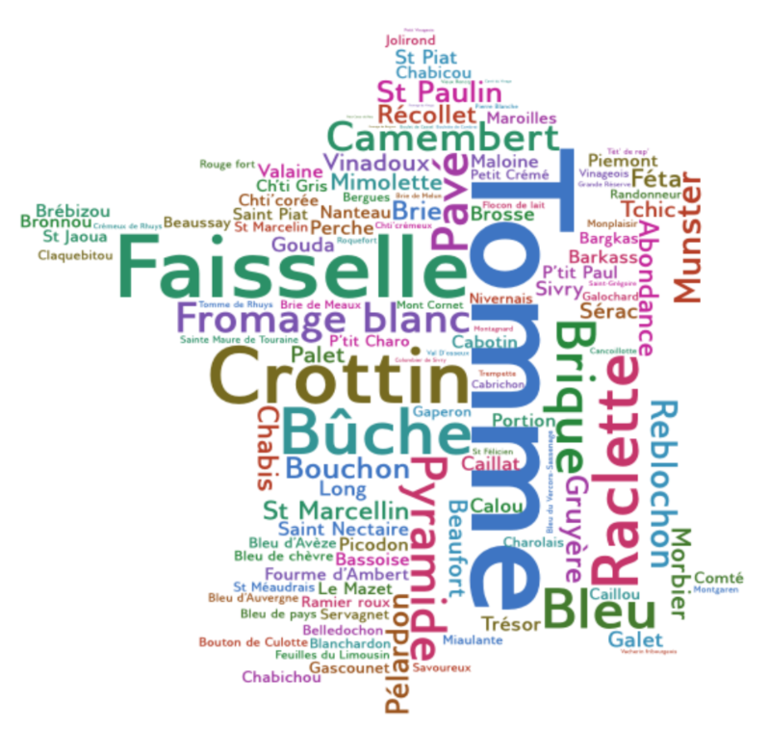

已有研究表明标签云可帮助用户快速理解文本资料的主干信息，并有诸多研究结合具体案例扩展了标签云的应用：在视觉编码方面，基于原有的文字编码，通过额外的图元来传递定量信息，例如SparkClouds在标签云上添加迷你趋势线以展示时序数据、Parallel Tag Clouds 将平行坐标系与标签云相结合以表达时序数据中同一单词在不同时间的词频变化；在布局方法上，包括常见的行列布局、Wordle算法（螺旋线算法）、力导向布局，其中Wordle算法因结果美观性成为经典算法流行至今，但其算法复杂度较高，因此有许多螺旋线算法的变种算法以适应不同的词云生成目的。

**中心型标签云**作为标签云的变体，在地理信息领域的应用上展现了独特的潜力。其通过将标签以某一地理位置为中心，突显特定地理区域的主题词汇，提供更精准和直观的地理信息表达。此扩展应用为地理空间数据的可视化提供了新的方式，有助于深化对地理信息中关键概念和地域特征的理解，进而推动地理学等领域的研究和分析。

**本系统**基于中心型标签云相关理论，将用户所绘中心作为布局中心点，将兴趣点转换为文字标签后环绕中心摆放，并利用色带、字体大小、字重等视觉变量组合以表达兴趣点的多维属性。本系统集成地图的部分功能和标签云的视觉展示，旨在满足用户对于地理位置信息的多层次需求，实现对某一场所的全局和局部尺度的兼顾观测，为移动生活带来更便捷、智能的地理服务体验。

# 特色功能

## 主体功能

本系统基于Fabric.js相关接口，复用其对象模型与事件机制，创新性地构建文本标签的多角度径向移位算法，其中包括自适应范围扫描、最优步长偏移等步骤。通过这些算法，在保证局部单一标签尽量无偏的前提下，完成了全局无压盖的标签云绘制。

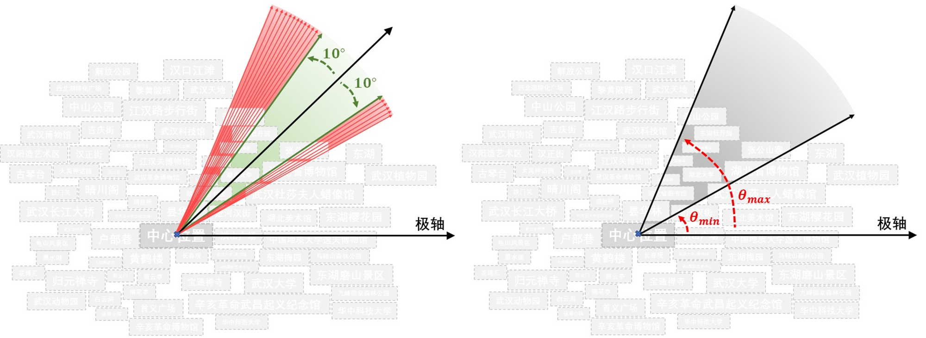

在已绘制的标签云中，系统采用了色带属性来表示各标签距离中心位置的远近，并利用字体大小来表征地点的重要性或优劣程度。这种绘制方式旨在提高标签云的可视化效果，使得用户能够更直观地理解标签的空间分布和相对重要性。

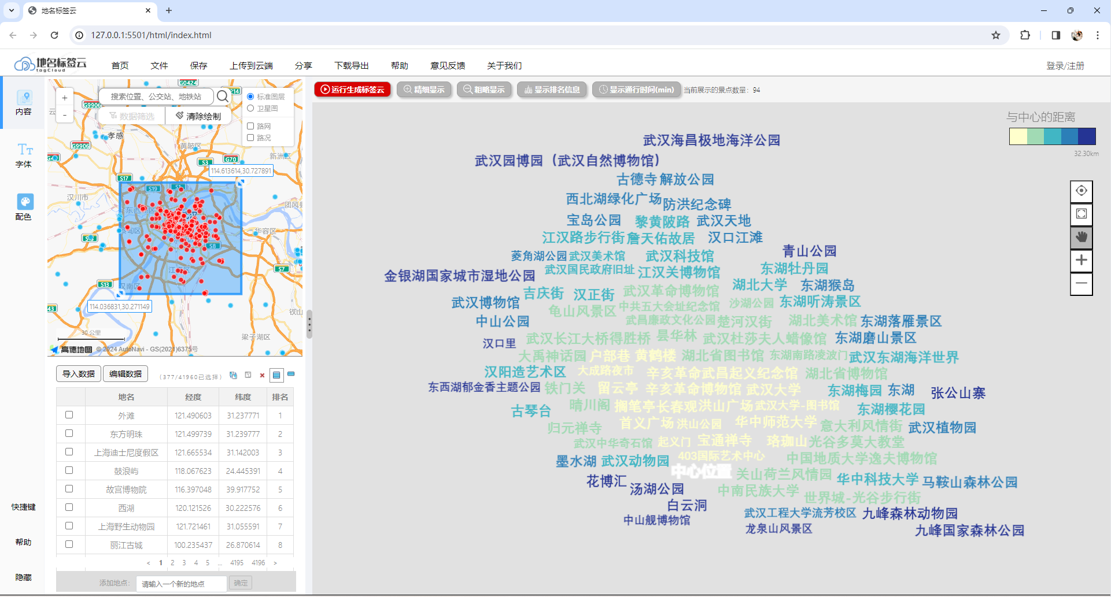

## 交互功能

在绘制地名标签云这一主体功能之外，系统还提供一系列交互定制功能，以供用户对标签云进行定制化设计。具体包括：

①数据定制化导入：系统内置有全国范围内的景点兴趣点数据，同时支持用户导入自定义兴趣点数据，拓展绘制内容的范围。用户可以根据自身需求以及所处行业的特点，生成具有更高定制性和适用性的标签云，以更好地满足不同用户群体的需求。

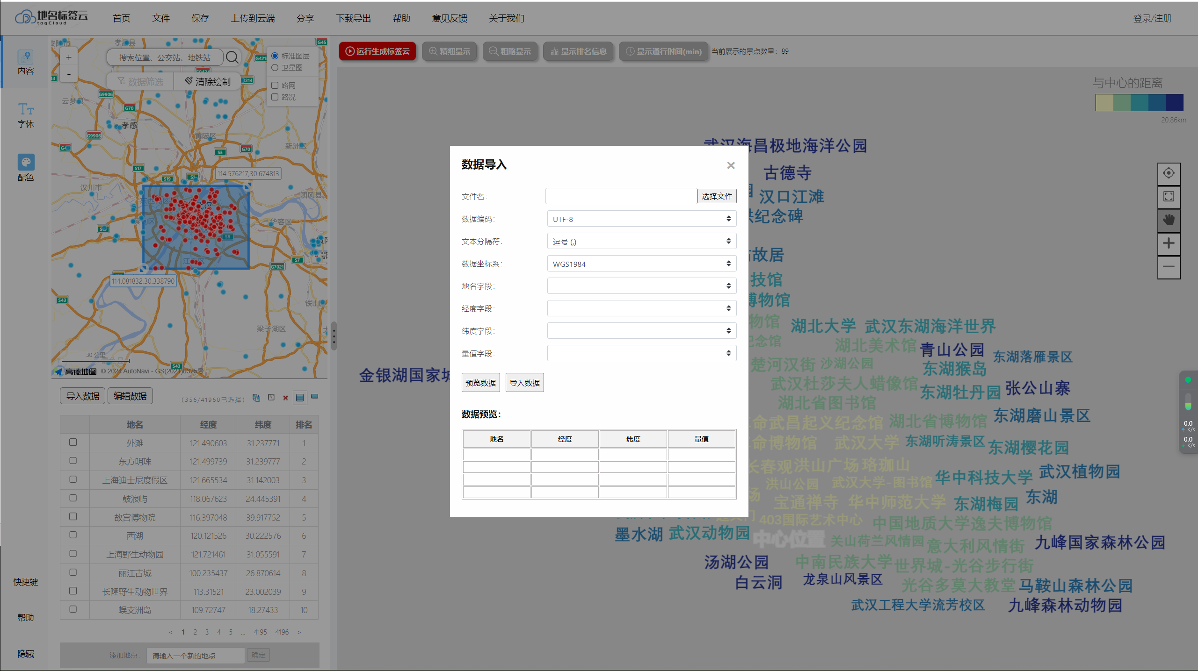

②自定义标签云符号渲染：支持用户对标签的符号渲染进行修改，具体包括其字体、字号、字重、色带、背景色等属性。其中字号可以由用户自定义分类数量，颜色色带可以由用户自定义分级数量及方式（包括分位数、相等间隔、几何间隔等）。

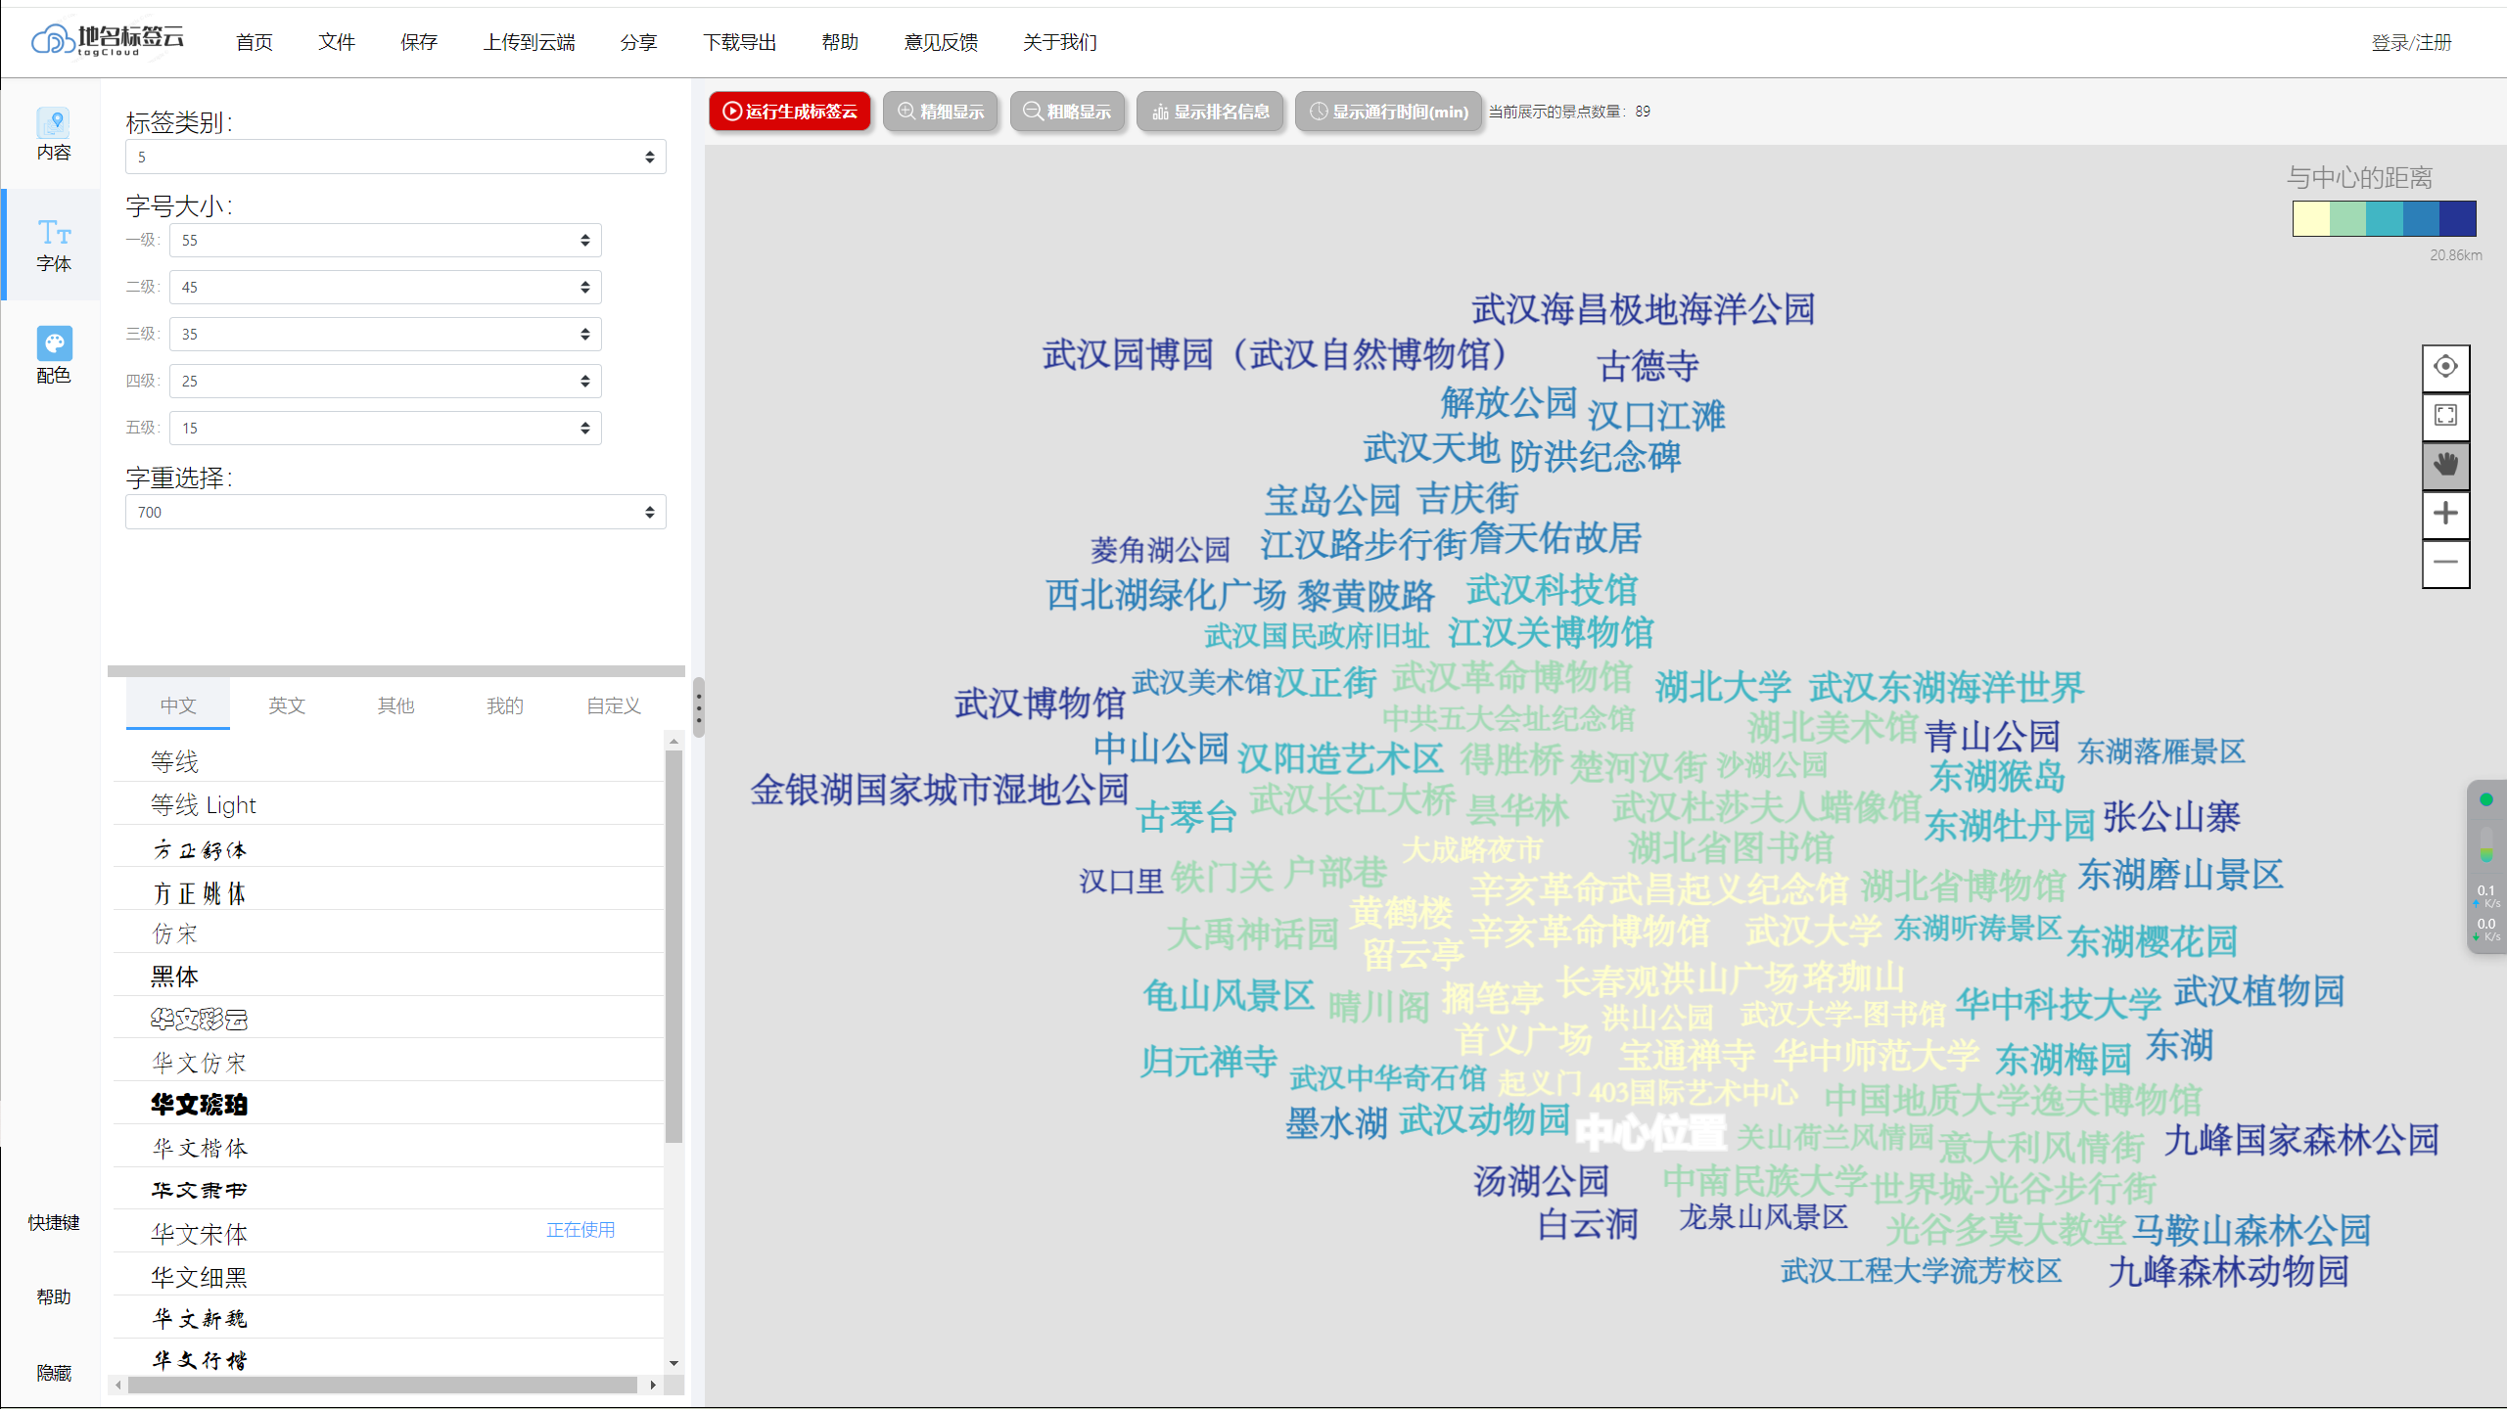

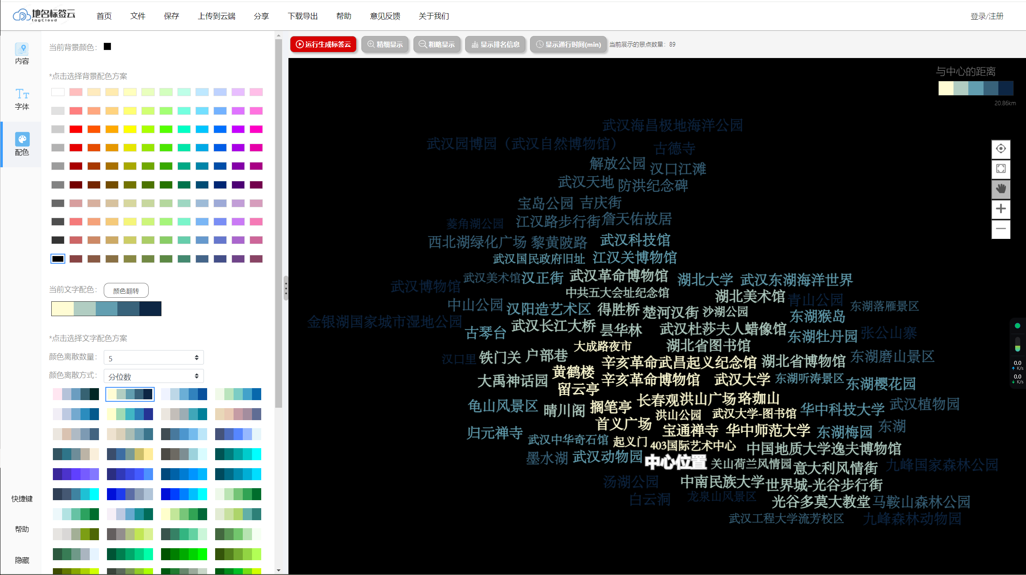

③多尺度标签云显示：构建多尺度模型，支持兼顾全局与局部效应的中心型标签云预览漫游。其参照传统地图在应对尺度效应时采用的方法策略，具体指的是层级结构设计思想：通过在不同的层次上呈现标签，以应对不同的地理尺度；具体而言，在较大的尺度下减少标签数量，而在较小尺度下展示更为详细和精细的标签信息，以实现对标签云的自主探索与调整。

